Υπογραφή Μνημονίου Συνεργασίας για την Ψυχική Υγεία μεταξύ του Υπουργείου Εθνικής Άμυνας και του Υπουργείου Υγείας
07/04/2021

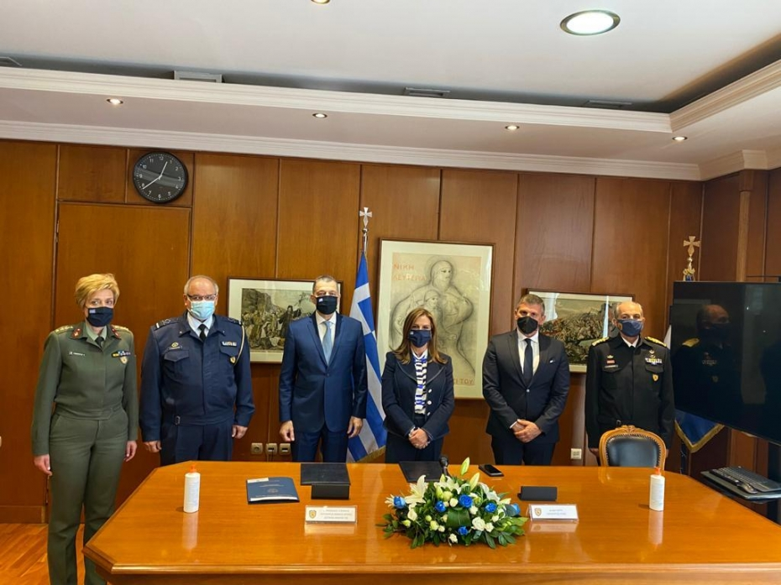
O Υφυπουργός Εθνικής Άμυνας Αλκιβιάδης Στεφανής και η Υφυπουργός Υγείας αρμόδια για θέματα ψυχικής υγείας Ζωή Ράπτη, υπέγραψαν σήμερα στο Υπουργείο Εθνικής Άμυνας Μνημόνιο Συνεργασίας & Κατανόησης (Memorandum of Understanding – MoU) για θέματα κοινού υγειονομικού ενδιαφέροντος στον τομέα της ψυχικής υγείας.
Επιβεβαιώνεται η άριστη διυπουργική συνεργασία, η οποία επεκτείνεται περαιτέρω και στους τομείς της πρόληψης, θεραπείας, αποκατάστασης και παροχής της απαραίτητης εκπαίδευσης, ώστε να διατηρείται υψηλός ο δείκτης καλής ψυχικής υγείας, μέσω της απαραίτητης ψυχολογικής υποστήριξης προς το προσωπικό των Ενόπλων Δυνάμεων και τις οικογένειές τους.
Η νέα συνέργεια αποσκοπεί στην πρώιμη διάγνωση και παρέμβαση στην εμφάνιση ψυχωτικών διαταραχών, καθώς και στην επιμόρφωση των ειδικών ψυχικής υγείας και του προσωπικού των Βρεφονηπιακών Σταθμών των Ενόπλων Δυνάμεων σχετικά με τον αυτισμό, μέσω πιλοτικού προγράμματος.

